REPUBLIKA HRVATSKA

MEĐIMURSKA ŽUPANIJA
OPĆINA VRATIŠINEC
Jedinstveni upravni odjel

OBVEZNIK: Općina Vratišinec
Razina: 22
Matični broj: 02637782
RKP: 33618
Oznaka razdoblja: 2025-03
IBAN: HR41 2340 0091 8504 00009
OIB: 01951413656

BILJEŠKE UZ FINANCIJSKE IZVJEŠTAJE ZA RAZDOBLJE
01.01.2025. do 31.03.2025.

Na temelju podataka iz računovodstva sastavljeni su financijski izvještaji verzija 8.2.0. za razdoblje 01.01. do 31.03.2025. godine (Izvještaj o prihodima i rashodima, primicima i izdacima i Izvještaj o obvezama).

Obrasci su dostavljeni u propisanom roku, do 10. travnja 2025. godine putem sustava RKPFI, a sve u skladu s Okružnicom Ministarstva financija (KLASA: 400-02/25-01/14, URBROJ: 513-05-03-25-1) od 03. travnja 2025.
Općina Vratišinec ima jednog proračunskog korisnika: DJEČJI VRTIĆ SRČEKO.

- Bilješke uz obrazac OBVEZE

Stanje obveza 1.1.2025. su 66.546,17 EUR. U razdoblju od 02.01.2025. do 31.03.2025. godine povećanje obveza u iznosu od 198.902,68 EUR, a podmirenje obveza u istome periodu 185.559,21 EUR što na kraju izvještajnog razdoblja odnosno na dan 31.03.2025. godine iznosi 79.889,64 EUR (šifra V006).

Stanje dospjelih obveza: 50.803,83 EUR
- 24 dobavljači – 40.102,00 EUR (Tegra d.o.o. – 3. privremena situacija)
- 239 Hrvatske vode NUV – 9.161,92 EUR,
- 272 jamčevni polozi (neutvrđeno) – 1.355,27 EUR
- 273 dug županiji za legalizaciju (neutvrđeno) – 184,64 EUR

Stanje nedospjelih obveza: 21.246,06 EUR
- 232 dobavljači – 4.357,07 EUR
- 231 obveze za zaposlene 3/25 – 11.349,23 EUR
- 232 putni trošak djelatnika i loko vožnja 3/25 – 726,17 EUR
- 232 Naknada za predsjednicu vijeća za 3/25 – 148,62 EUR
- 273 dobavljači – DV Srčeko – 12.504,72 EUR

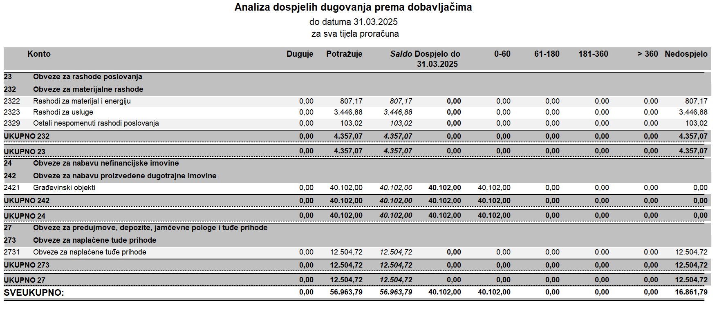

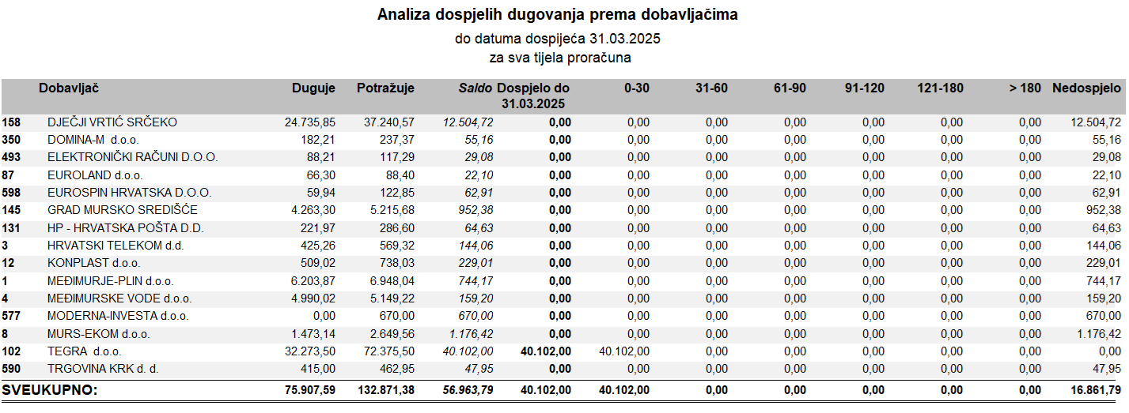

- Bilješke uz Izvještaj o prihodima i rashodima – obrazac PR-RAS

Analitički podaci:

Stanje novčanih sredstava u banci i blagajni na početku izvještajnog razdoblja iznosi 69.178,65 EUR. U izvještajnom razdoblju ukupni priljevi na novčane račune i blagajne iznose 301.502,36 EUR, a ukupni odljevi 253.564,20 EUR. Na kraju izvještajnog razdoblja stanje novčanih sredstava iznosi: 117.116,81 EUR od čega na žiroračunu banke 117.096,97 EUR, a u blagajni 19,84 EUR.

U usporedbi s prošlom godinom, na dan 31.3. imamo 434.075,29 EUR manje, a razlog tome što je prošle godine u prvom kvartalu Općini Vratišinec isplaćen predujam u iznosu od 286.681,26 EUR (NPOO C3.1.R1.I1.01.0009 – izgradnja i opremanje matičnog vrtića).

Prosječan broj zaposlenih iznosi 4, a u 2024. je iznosio 3.

Općina Vratišinec nema kratkoročnih, a ni dugoročnih zaduženja.

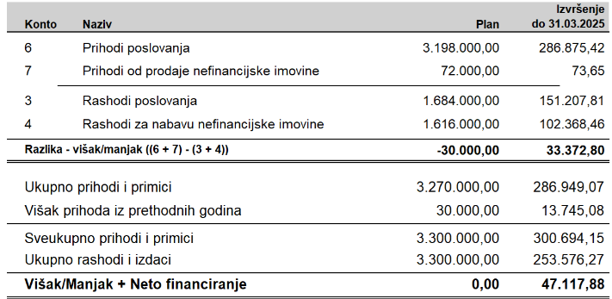

- PRIHODI POSLOVANJA - 6

Ukupni prihodi poslovanja u izvještajnom razdoblju iznose 286.875,42 EUR, a uspoređujući s prošlom godinom prihodi poslovanja ostvareni su za 45,26% manje nego prošle godine. Razlog tome je upravo iz razloga pojašnjenog u rubrici analitički podaci tj. isplaćenom predujmu za izgradnju i opremanje matičnog vrtića (konto 6382 EUR).

Povećanje od 20,6% kod Poreza na dohodak od nesamostalnog rada.

Povećanje od 20,3% kod Tekuće pomoći proračunu 6331, a razlog je povećanje iznosa za fiskalno izravnanje vrtića koje je prošle godine iznosilo 1.657,00 EUR/mj, a sada mjesečno iznosi 4.270,00 EUR, nadalje mjesečno fiskalno izravnanje je mjesečno iznosilo 25.395,42 EUR, a sada iznosi 28.274,32 EUR.

Kako nije planiran konto 6353 prikazani je podatak po starom 6331. Rebalansom će se ispraviti navedeno.

Koncem 2024. godine Općina Vratišinec sklopila je novi Ugovor o koncesiji, a kvartalna obveza koncesionara se povećala, stoga je došlo do povećanja od 50,7% kod naknade za koncesije.

- RASHODI POSLOVANJA - 3

Rashodi poslovanja u izvještajnom razdoblju iznose 151.201,81 EUR i u odnosu na 2024. godinu isto izvještajno razdoblje oni su se povećali za 15,6%.

Kod rashoda za zaposlene dolazi do povećanja od 86,4% u odnosu na prošlu godinu, a to je zbog povećanje osnovice državnih dužnosnika čime je porasla plaća načelnika, a i koncem godine povećala se plaća službenika i namještenika. Također ove godine plaću čine: načelnik, 1 namještenik, 3 službenika dok je prošle godine plaću sačinjavalo: načelnik, 1 namještenik, 2 službenika, tj. općina nije imala pročelnika koji je sada u radnom odnosu od 1.9.2024. godine.

Zbog povećanja plaća dolazi i do povećanja doprinosa za zdravstveno osiguranje, putni trošak je također veći ipak se radi o jednom zaposlenom više.

69,4% povećanja kod nabavke uredskog materijala jer je općina od svog dobavljača u prvom tromjesečju naručivala i robu tj. sredstva za čišćenje i za svoj matični vrtić SRČEKO.

Konto 3299 do povećanja dolazi zbog većeg iznosa 1 i 5% naplate prihoda, a i ove godine načelnik je darivao mještanke i članice udruge povodom dana žena.

50,4% povećanja kod komunalnih usluga, a razlog je dodatni iznos po Uredbi koji plaćamo za naknadu za odlaganje otpada. Također prema postotku povećao se iznos za sufinanciranje zajedničkog komunalnog redara.

Povećanje za 40,2% kod konta 3631 gdje se TZP Mura i gorice isplatilo samo za 2023. godinu po Sporazumu, a u 2025. godini trošak predstavlja obvezu za 2024. i već za 2025. godine jer je općina u 2024. godini zaboravila podmiriti dugovanje.

100% povećanje na 3672, a odnosi se na prijenos matičnom vrtiću za rashode poslovanja. U 2024. godini u navedenom periodu nismo imali matični vrtić.

3811 smanjenje u odnosu na prošlu godinu i to za 66%, a razlog tome je što se prošle godine na navedeni konto knjižilo sufinanciranje vrtića, a sada je to na 367.

3861 iznos od 4.567,58 EUR odnosi se na vođenje investicije kod Međimurskih voda za projekt Školska ulica – kanalizacija – produžetak, a prošle godine toga nije bilo.

- PRIHODI OD PRODAJE NEFINANCIJSKE IMOVINE - 7

Prihodi i rashodi od nefinancijske imovine iznose samo 73,65 EUR i odnose na prijenos sredstava po otkupu stanova za 1-3/2025. Smanjenje za 99,87%, a razlog je tome što imamo samo trošak spomenuti u prvoj rečenici, a prošle godine smo početkom godine ostvarili prihod od 56.500,00 EUR za prodaju nekretnina u svojem vlasništvu.

- RASHODI ZA NABAVU NEFINANCIJSKE IMOVINE - 4

Ukupni rashodi za nabavu nefinancijske imovine su se smanjili u odnosu na 2024. godinu za 15,57%, a ponajviše smo poslovnih objekata odnosno objekta matičnog vrtića koji se u 2024. godini počeo graditi. U prvom tromjesečju 2024. godine već su bile ispostavljene 2 situacije za izgradnju, usluge stručnog nadzora, usluge koordinatora i sl. Također bili su izvedeni i radovi na objektu NK SOKOL, a u 2025. godini je utrošeno samo 29.968,71 EUR a odnosi se na radovima na novoj kuhinji prostorija JUO i na rekonstrukciji unutrašnjih prostora Zgrade škole.

Konto 4111 iznosi 19.900,00 EUR, a odnosi se na kupnju zemljišta za izgradnju dječjeg igrališta u Remisu i za kupnju zemljišta pod pruge u ulici Brodec za izgradnju ceste što je i predviđeno prostornim planom.

U 2024. godini sklopili smo Ugovor o izvođenju radova na LC20020 i izgradnji PS u ulici Marof, stoga je u 2025. godini nastavak ulaganja u projekt te je ispostavljena 3. privremena situacija i to je razlog povećanja od 58,5%.

U izvještajnom razdoblju ostvaren je višak prihoda i primitaka u iznosu od 33.378,80 EUR.

Preneseni višak iznosi 13.745,08 EUR. Na dan 31.03.2025. godine višak prihoda i primitaka raspoloživ u sljedećem razdoblju iznosi 47.123,88 EUR.

Izradila:

Magdalena Šoltić

ODGOVORNA OSOBA:

NAČELNIK:

Mihael Grbavec

